Приложение

к границам территории памятника природы регионального значения «Дуб «Старожил»
СХЕМА
границ территории памятника природы регионального значения
«Дуб «Старожил»
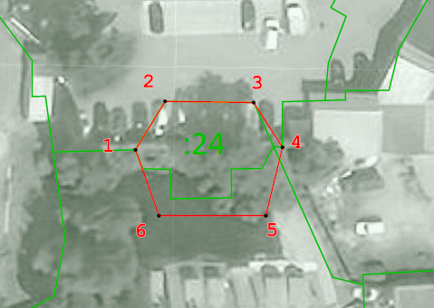
Условные обозначения
____ | Границы территории памятника природы регионального значения «Дуб «Старожил»
• 1 | Номер поворотной точки
__________________

